Verzia B Polročné skúšanie

Vypočítaj na papier, riešenia odfoť a pošli ako prílohu EDUPAGE správy na Dušan Andraško alebo emailom na riaditel.gymgl@gmail.com.

- Určte najväčší spoločný deliteľ a najmenší spoločný násobok čísel 1170 a 588.

- Dokážte priamym dôkazom 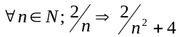

- Vykráťte. Určite podmienky, za akých majú výrazy zmysel
a/ 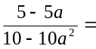 b/ 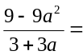

- Upravte na súčin: a/ xa – ya + xb – yb =

b/ 81 – 49x²y²=

